Manual de Usuario  
  
Departamentos

Contenido

ProGrX-Retail-Inventarios-Catálogos-Departamentos 3

Agregar Nuevo Registro 3

Editar Registros 5

Exportar Información 7

Asignación de Líneas 8

Generar Reporte 9

# ProGrX-Retail-Inventarios-Catálogos-Departamentos

Esta guía ofrece un recorrido completo para navegar por el sistema ProGrX Inventarios, centrándose en la gestión de Departamentos. Detalla cada paso necesario para ingresar y consultar datos de manera eficiente, convirtiéndose en un recurso invaluable para los usuarios que necesitan comprender las complejidades del proceso. Al seguir esta guía, los usuarios pueden simplificar sus interacciones con el sistema.

1. Para ir a la opción desde el menú de navegación, iniciamos en "**Retail**" / "**Inventarios**" / "**Catálogos**" y se selecciona "**Departamentos**".

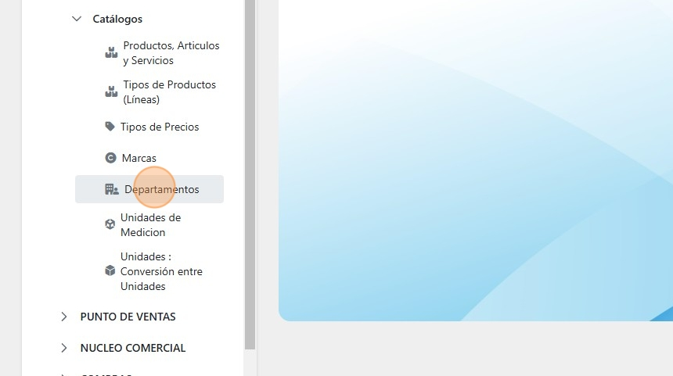

# Agregar Nuevo Registro

1. Para ingresar un nuevo registro, haga clic el botón de "**Agregar**" ubicado en la parte superior izquierda de la tabla.

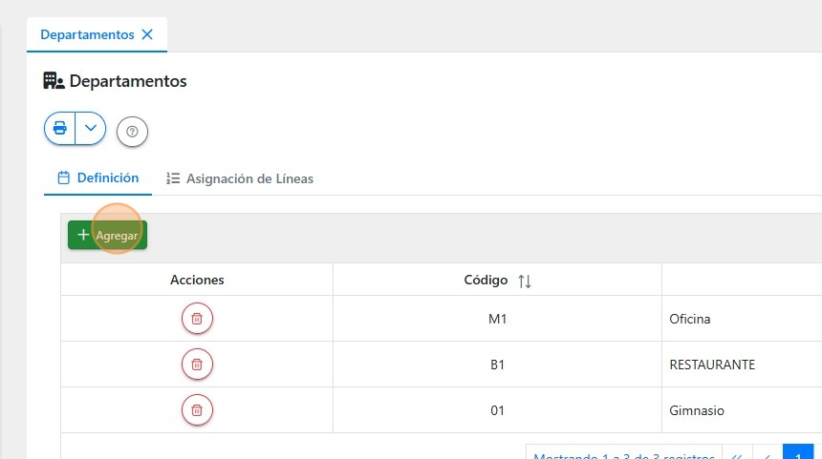

1. Se mostrará el "Nuevo Registro" en la primera fila de la tabla, los campos de las columnas: código y descripción son editables al crear un nuevo registro. El código que vaya a ingresar no puede ser igual a un código ya existente.

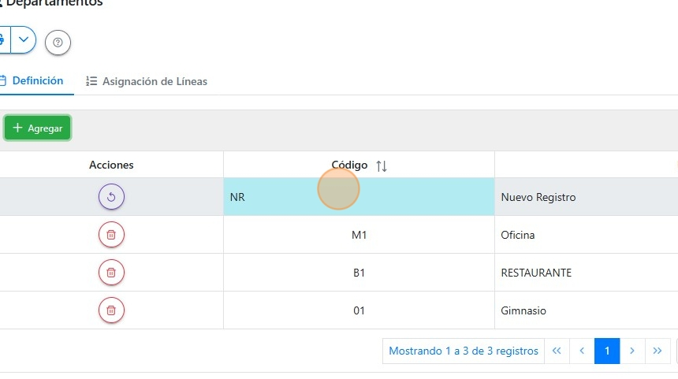

Para realizar el guardado de la línea se presiona "**enter**" en el teclado, para generar el registro o guardar los cambios en un registro existente según corresponda.

# Editar Registros

1. En caso de un registro ya existente, solo podrá editar el campo de descripción.

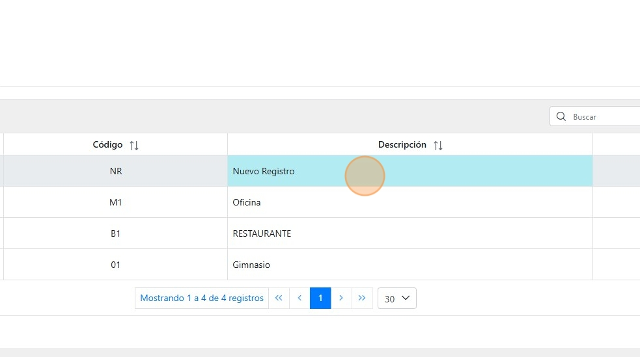

1. De ser necesario revertir algún cambio, se presiona el botón de cancelar cambios, ubicado en la columna de acciones.

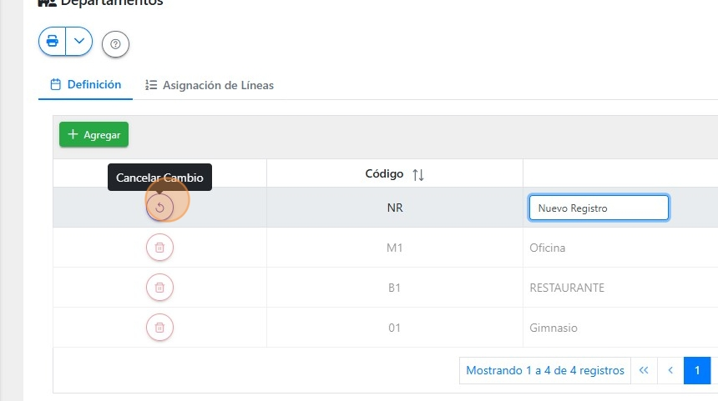

1. Para activar o desactivar un departamento, haga clic sobre la casilla de la última columna de la tabla en la fila respectiva.

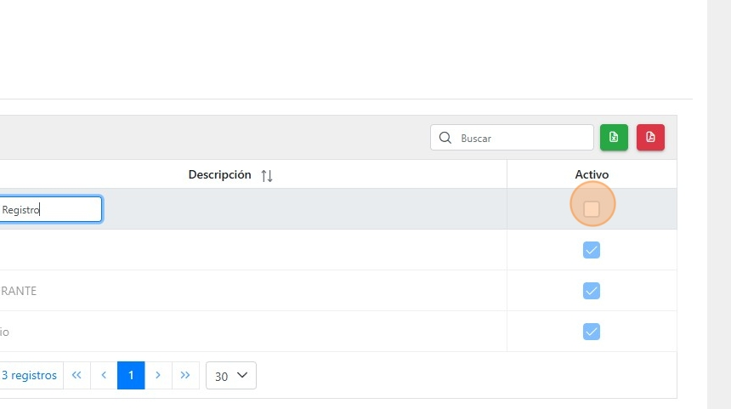

1. En caso de necesitar eliminar un registro, se presiona el botón rojo ubicado en la columna de acciones de la línea respectiva.

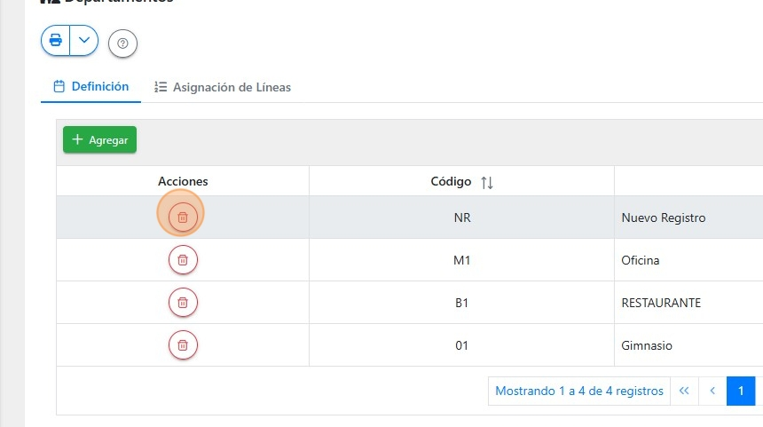

1. Luego se realiza la confirmación de borrado, en caso afirmativo, haga clic en la opción "**Sí, Borrar**".

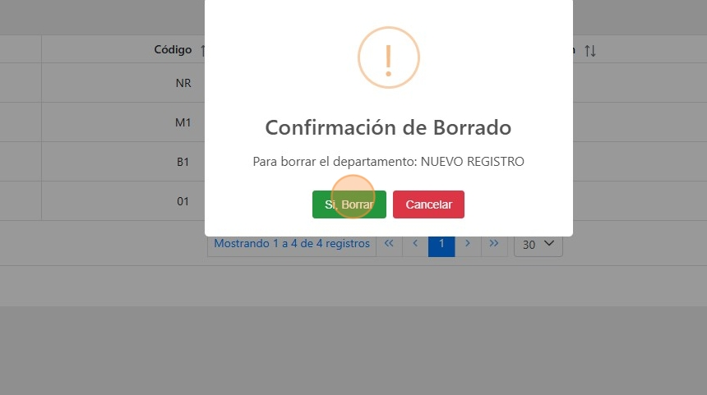

# Exportar Información

1. Al hacer clic sobre el botón verde en la parte superior derecha de la tabla para exportar la información a Excel y el botón rojo para exportar a PDF. Además, puede utilizar la barra de búsqueda para buscar por código y descripción.

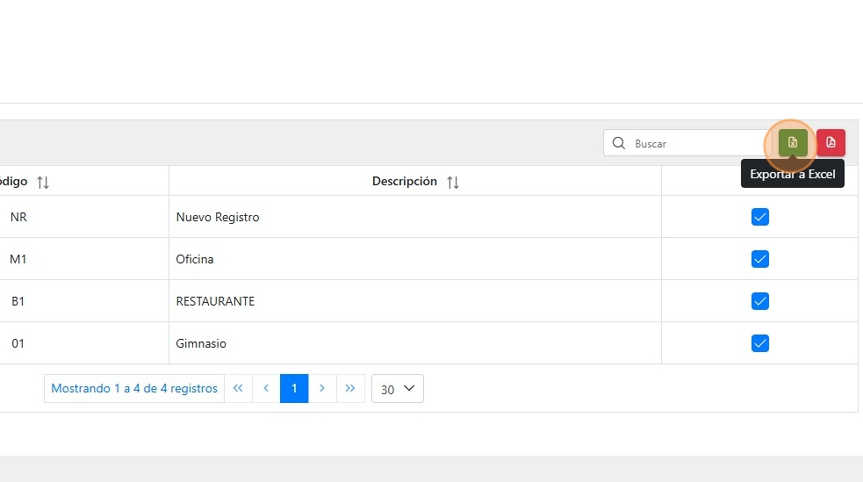

# Asignación de Líneas

1. Seleccione un departamento en la tabla de "**Departamentos Disponible**s" dentro del Tab "**Asignación de Líneas**".

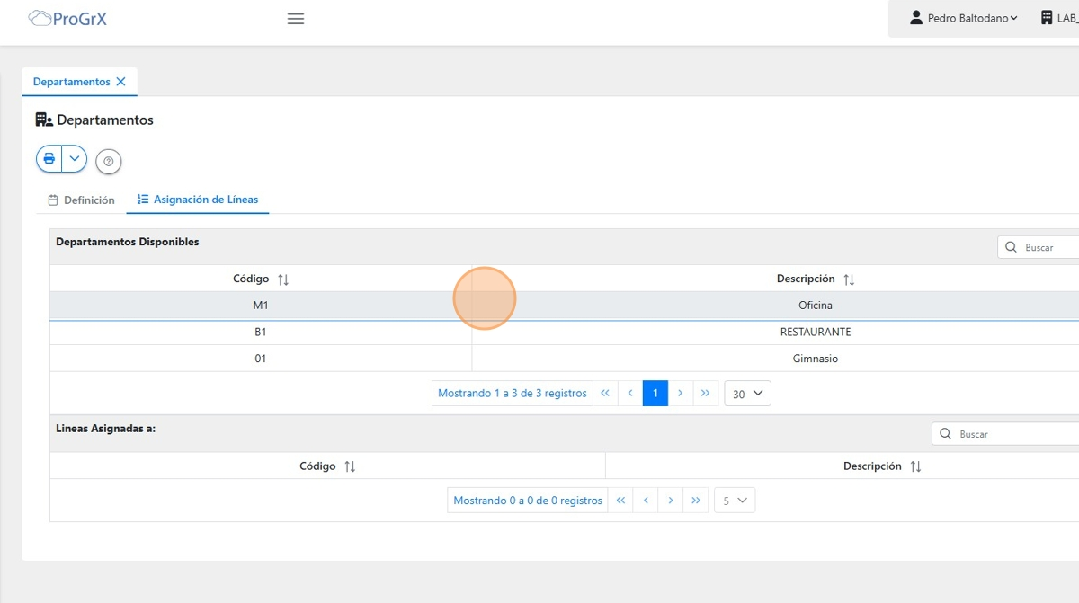

1. Luego podrá asignar o des-asignar las líneas haciendo clic en la casilla de la primera columna, como se muestra en la imagen.

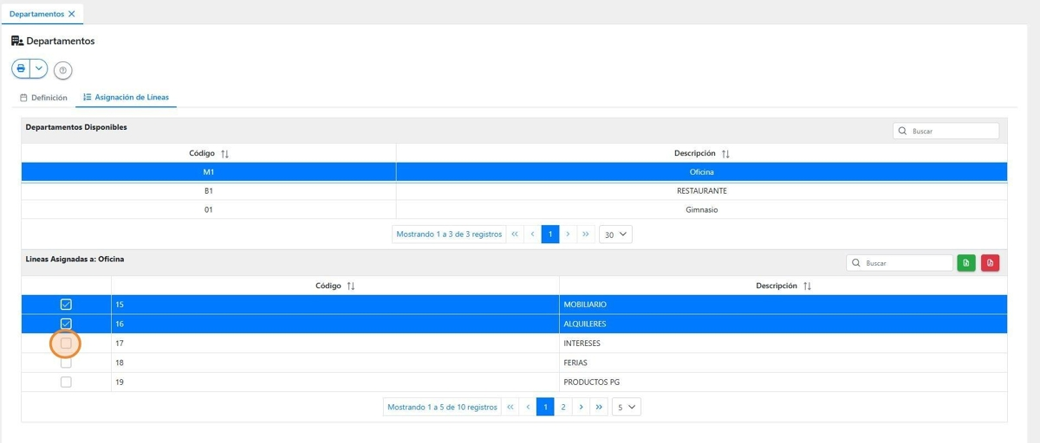

1. Al hacer clic sobre el botón verde en la parte superior derecha de la tabla para exportar la información a Excel y el botón rojo para exportar a PDF. Además, puede utilizar la barra de búsqueda para buscar por código y descripción.

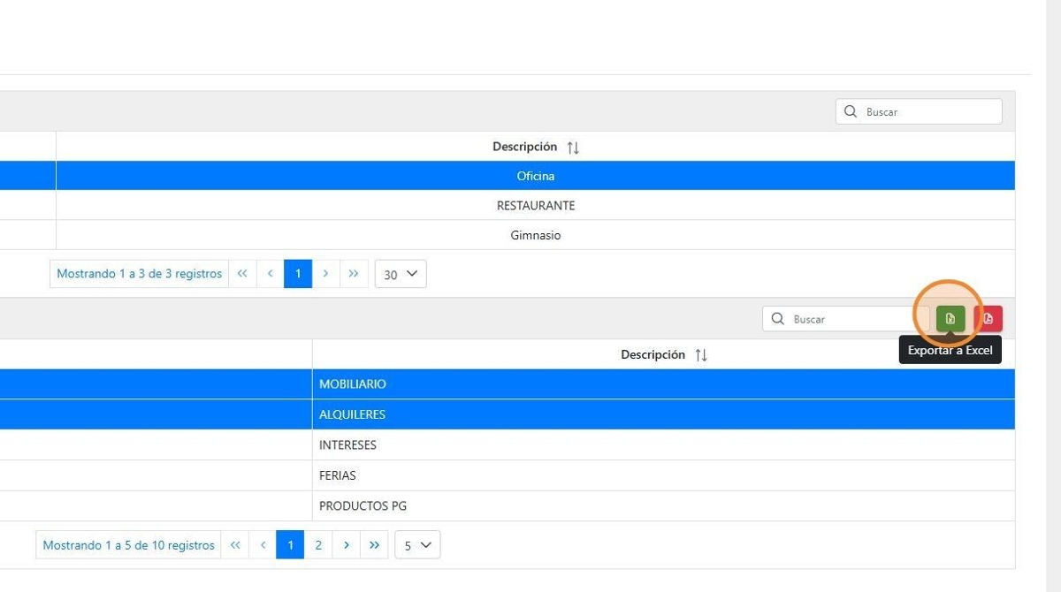

# Generar Reporte

1. Para generar un reporte, haga clic sobre flecha que se encuentra a la par del icono de una impresora que se encuentra en la esquina superior izquierda, como se muestra en la imagen. Las opciones que se muestra corresponden a la información de las tablas de departamentos y líneas respectivamente.

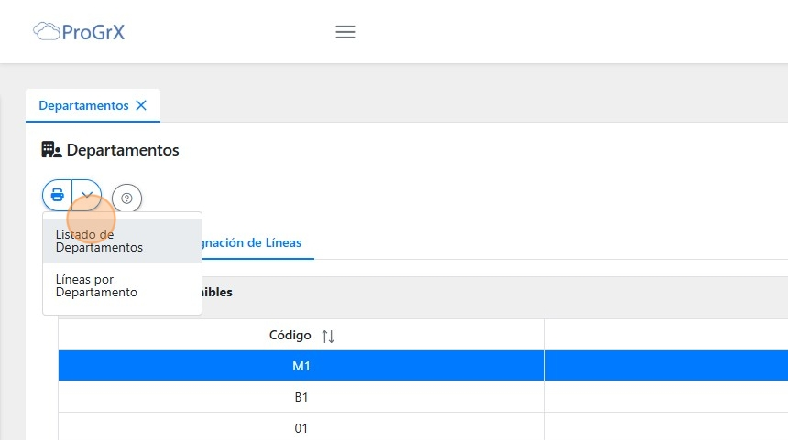

1. Le parecerá una ventana emergente donde podrá previsualizar el reporte del listado de departamentos, además de descargarlo o imprimirlo. Para cerrar la ventana presiona la "x" que se encuentra en la esquina superior derecha, como se muestra en la imagen.

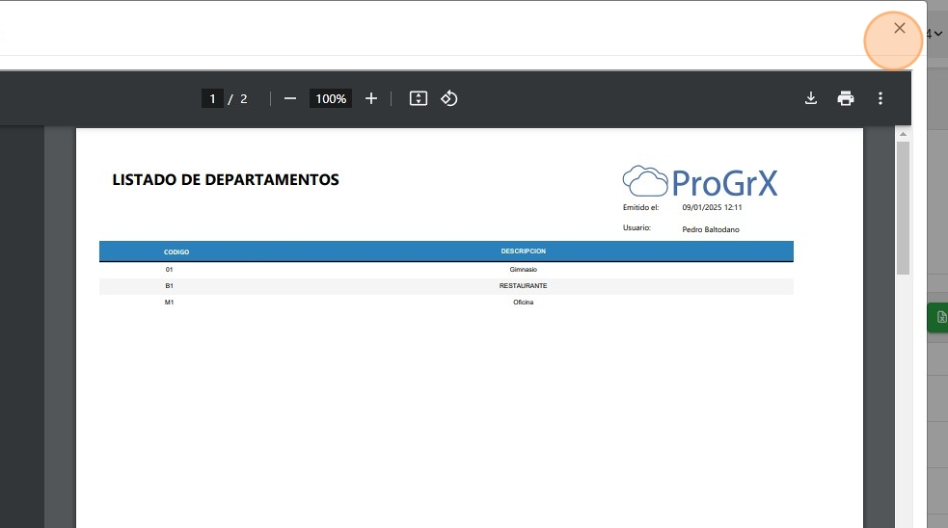

1. De la misma manera podrá visualizar el reporte generado de las líneas por departamento, como se muestran en la imagen.

